|  |  |  |  |  |  |  |  |
| --- | --- | --- | --- | --- | --- | --- | --- |
| **PROJETO – Carteira Digital - Portal** | | | | | | | |
| **Ambiente:** | <ambiente> | | **Data Teste:** | | | <data> | |
| **ID + Nome CT:** | <id_nomeCT> | | | | | | |
| **Objetivo:** | <objetivo> | | | | | | |
| **Resultado Esperado:** | <resultado_esperado> | | | | | | |
| **Resultado Obtido:** | <resultado_obtido> | | | | | | |
| **Executor:** | <executor> | **Sprint:** | | <sp> | **Ciclo do Teste:** | | <cdt> |

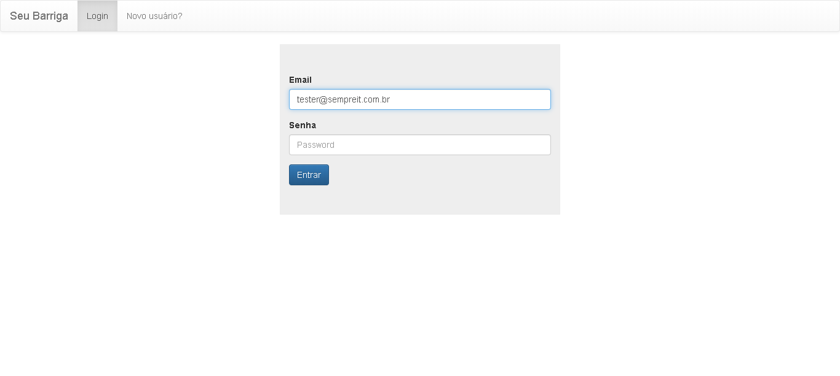

Passo – 001

Escrever o texto no campo “//input[1]”

Horario

Campo preenchido com sucesso

